Міністерство освіти і науки України

Національний університет «Львівська політехніка»

Кафедра систем штучного інтелекту

**Звіт**

**про виконання лабораторних та практичних робіт блоку № 3**

***з дисципліни:*** «Основи програмування»

**Виконав:**

Студент групи ШІ-11

Лопатін Володимир Дмитрович

Львів 2024

**Тема:**

Цикли. Вкладені Цикли. Завершення виконання циклів. Функції. Простір імен. Перевантаження функцій. Функції з змінною кількістю параметрів (еліпсис). Рекурсія. Вбудовані функції.

**Мета роботи:**

Ознайомитися з принципами роботи циклів і вкладених циклів, а також методами їх завершення. Навчитися використовувати функції, розуміти особливості простору імен, перевантаження функцій та функцій із змінною кількістю параметрів (еліпсис). Дослідити рекурсію як метод побудови алгоритмів і розглянути можливості використання вбудованих функцій. Отримати практичні навички створення ефективних і зрозумілих програм із використанням перелічених елементів програмування.

**Теоретичні відомості:**

1. Список:

* Цикли та вкладені цикли
* Функції
* Простори імен
* Перевантаження функцій
* Функції зі змінною кількістю параметрів
* Рекурсія
* Вбудовані функції
* Конструкції виходу з циклів

1. Цикли та вкладені цикли:

Був знайомий до того доознайомився під час роботи.

Витрачено 30 хв.

Функції:

Знайомий.

Витратив 10 хвилин.

Простори імен:

Розумів концепцію до того, дорозібрався на практиці

Витратив 15 хвилин.

Перевантаження функцій:

На парі усе зрозумів.

Витратив 20 хвилин.

Функції зі змінною кількістю параметрів:

Пояснили ChatGPT та викладач на парі.

На повне ознайомлення загалом витратив пів години.

Вбудовані функції:

Пояснили на парі, та потім інтуїтивно розібрався в ході виконання завдань.

Витратив 30 хвилин.

Конструкції виходу з циклів:

Пояснювали на парі, потім ще ChatGPT.

Витрачено 30 хвилин.

**Виконання роботи:**

1. Опрацювання завдання та вимог до програм та серидовища:

**Завдання №1**

«Менеджмент бібліотеки»

Потрібно створити просту програму керування бібліотекою. Книги в бібліотеці є, користувачі можуть їх взяти або повернути.

**Вимоги:**

* while: продовжувати працювати, доки користувач не вирішить вийти.
* do while: Після кожної операції (позичити, повернути, перерахувати) запитуйте користувача, чи хоче він виконати іншу операцію. Якщо так, поверніться назад.
* for: список усіх книг за допомогою циклу.
* for each: перевірити наявність кожної книги.
* goto: якщо користувач вводить неправильний вибір, використовуйте goto, щоб перенаправити його до головного меню.

**Завдання №2**

«Практика з алготестера»

Потрібно було знайти відстань, на яку видно дим у залежності від заданих параметрів координат та кількостей пожеж, які побачили та загалом.

**Завдання №3**

**«**Лабораторна 2 з ВНС**»**

Потрібно було знайти суму ряду з наближенням до якогось числа.

**Завдання №4**

«Лабораторна 3 з ВНС»

Обчислити наближене значення функції залежно від аргументу за розкладанням на ряд Маклорена(з наближенням до якогось числа та в залежності від n).

Обчислення варто виконувати з використанням проміжних змінних.

Порівняти й пояснити отримані результати.

**Завдання №5**

«Лабораторна 7 завдання 1 з ВНС»

Завдання стояло створити еліпсис, щоб перевірити чи точки іззаданими координатами належать кругу з певним радіусом.

**Завдання №6**

«Лабораторна 7 завдання 2 з ВНС»

Задача полягала в тому, щоб створити перевантажені функції для знаходження найменшого значення в цілочисельному масиві та найкоротшого слова в рядку.

1. Дизайн та планова оцінка часу виконання завдань:

**Завдання №1**

Спочатку думав витратити на написання програми та блок-схеми максимум 3 години.

Початок програми:

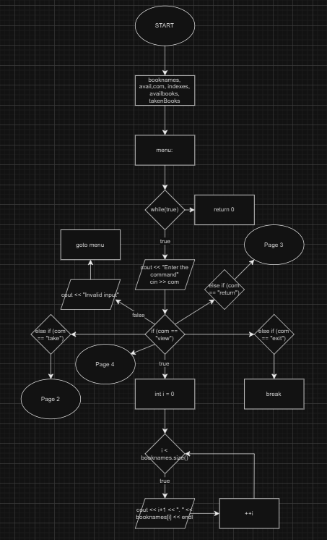

Продовження програми:

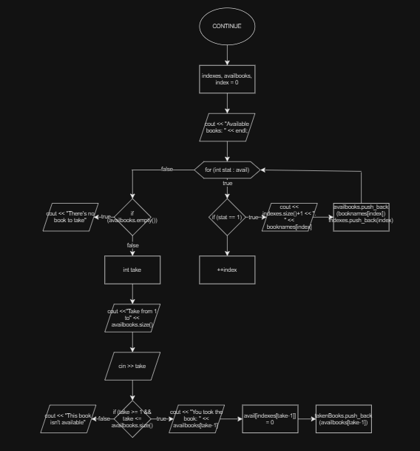

Продовження:

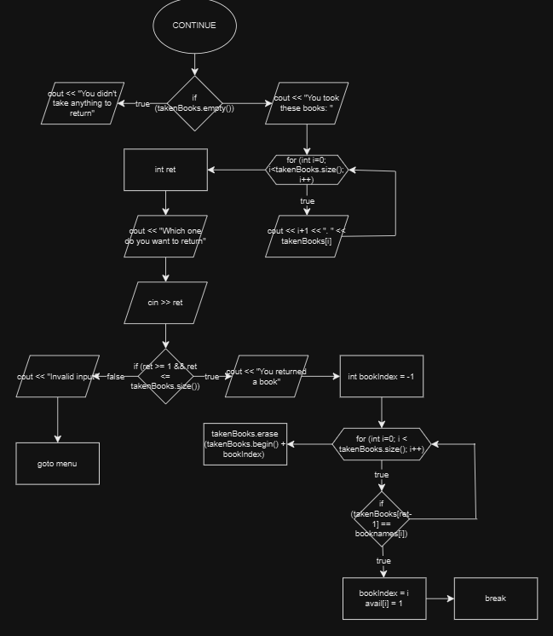

Продовження:

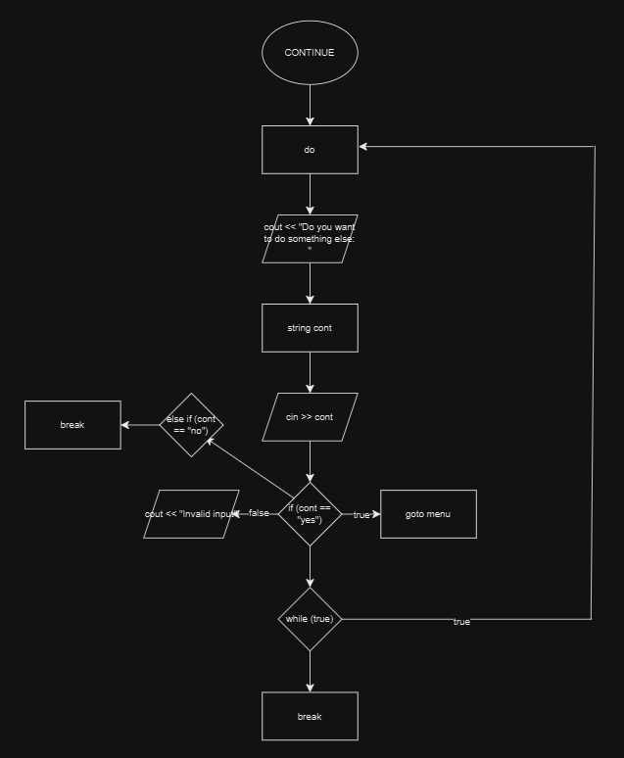

**Завдання №2**

На це завдання я планував витратити 2 години разим із діаграмою.

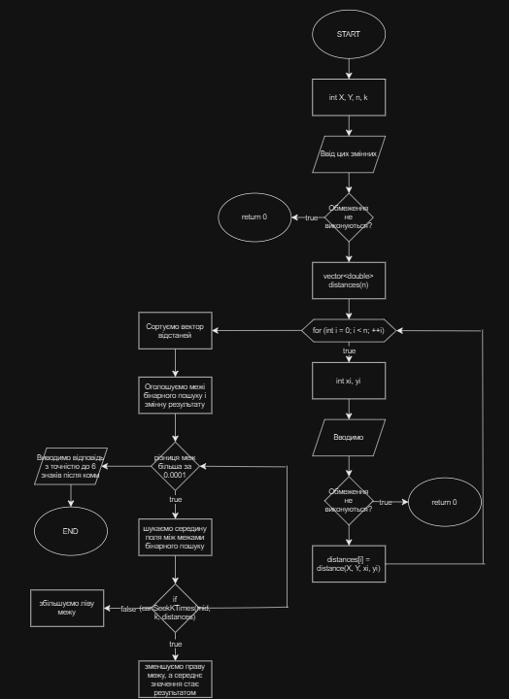

**Завдання №3**

На це завдання планував витратити не більше 0.5 години.

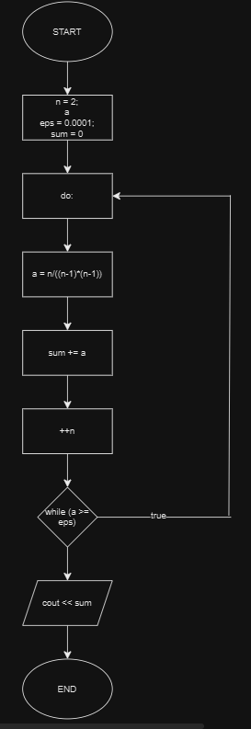

**Завдання №4**

На це завдання я орієнтувався витратити до пів години.

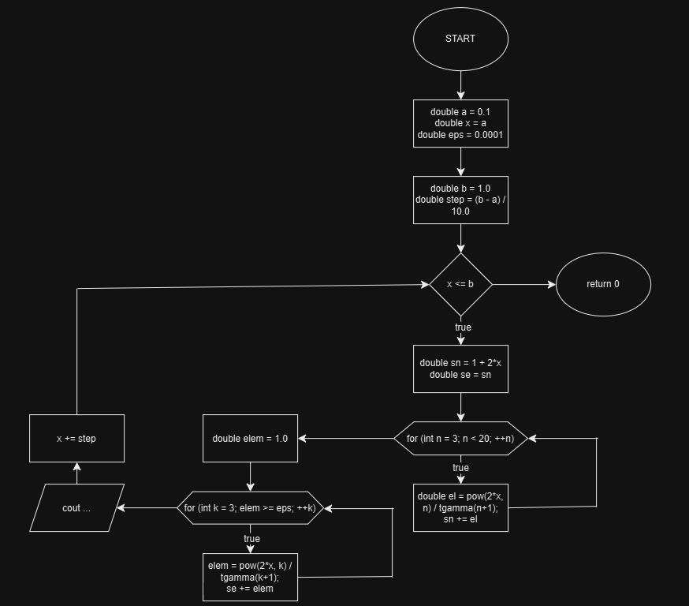

**Завдання №5**

На це завдання думав витратити 45 хвилин.

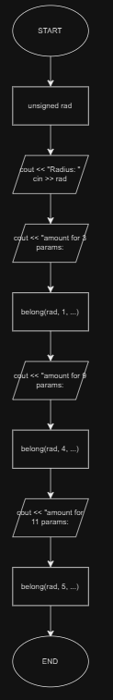

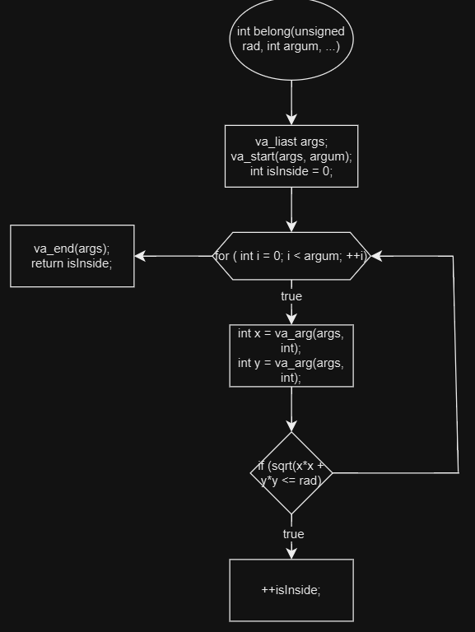

**Завдання №6**

На це завдання орієнтувався витратити 40 хвилин.

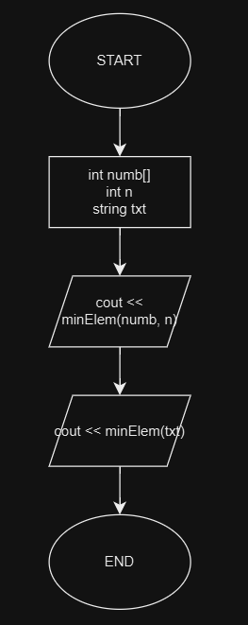

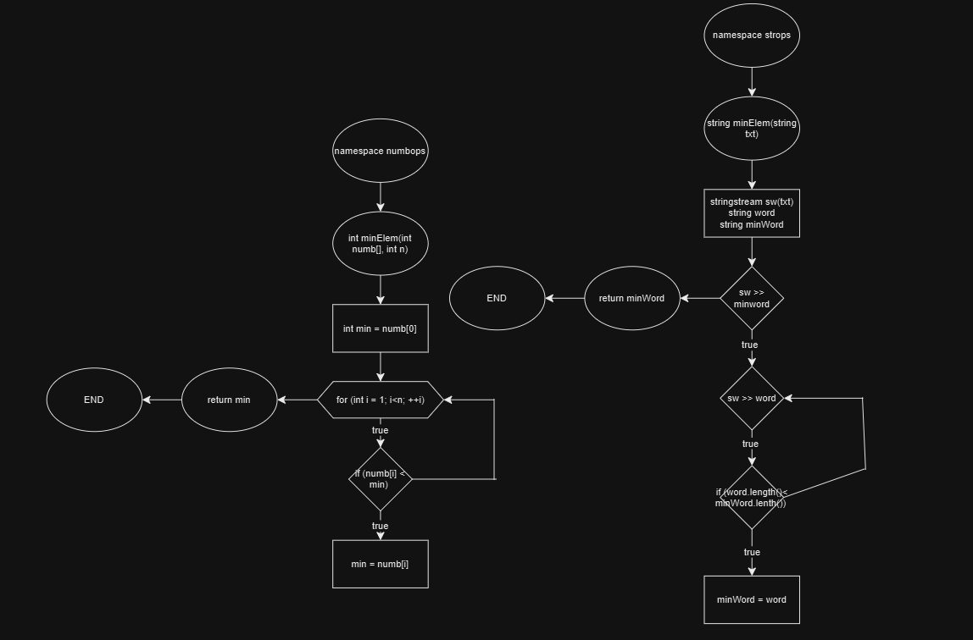

1. Код програм з посиланням на зовнішні ресурси:

**Завдання №1**

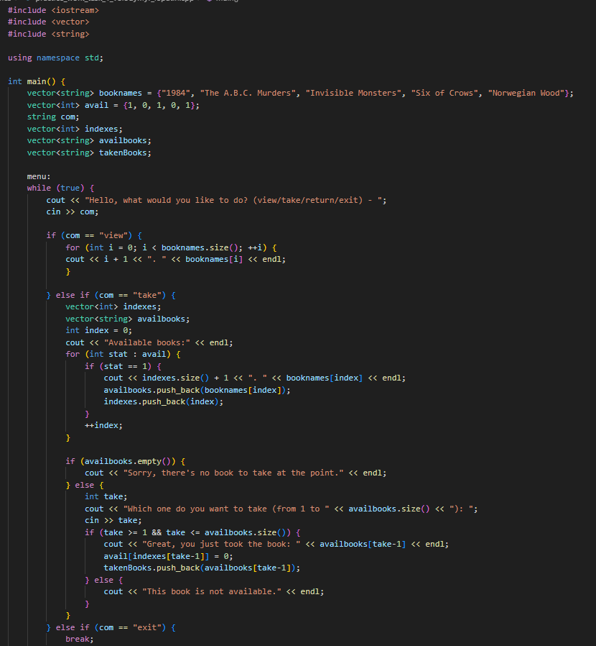

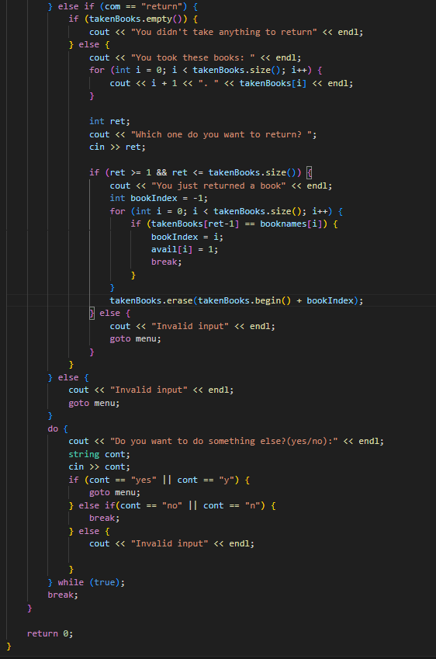

**Завдання №2**

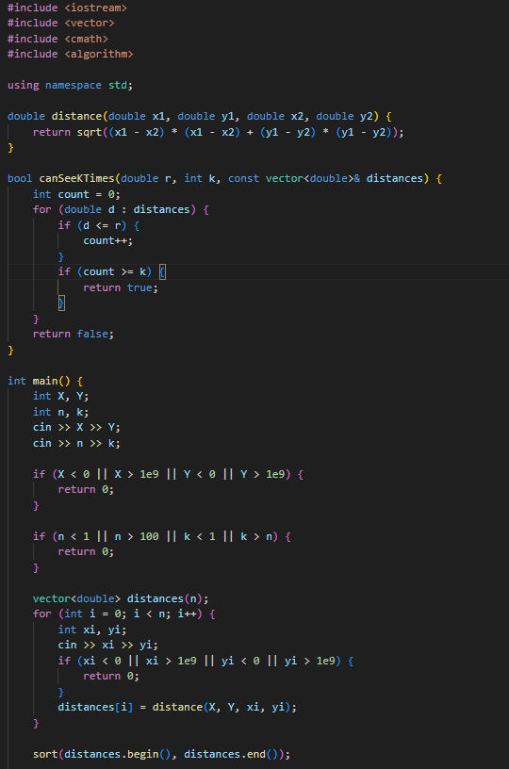

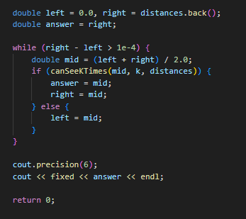

**Завдання №3**

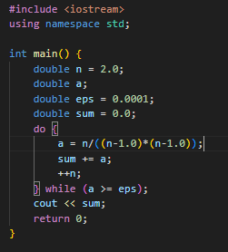

**Завдання №4**

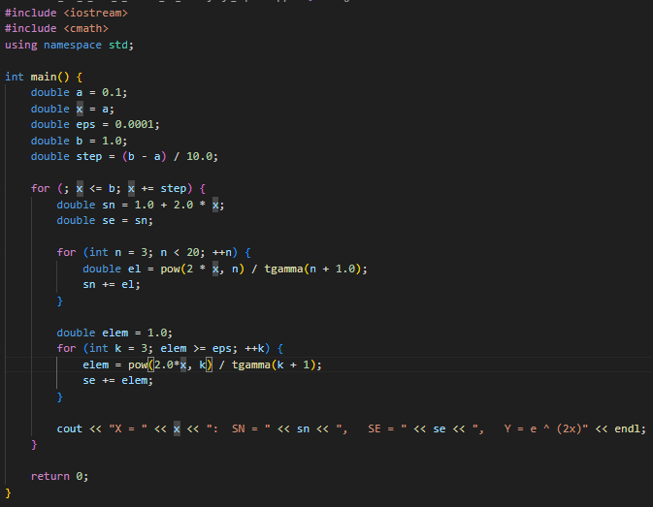

**Завдання №5**

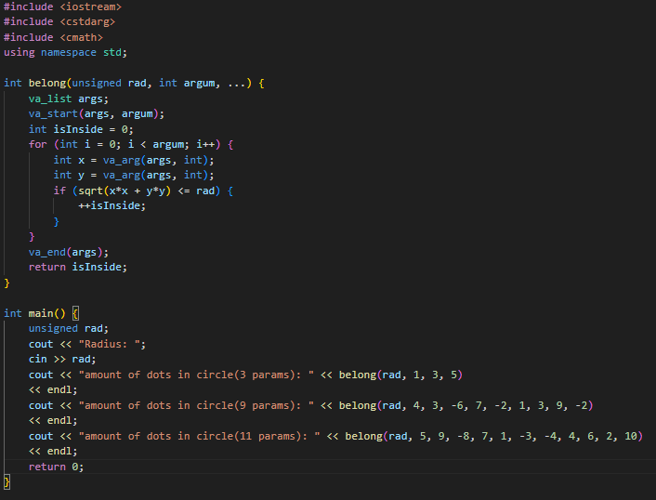

**Завдання №6**

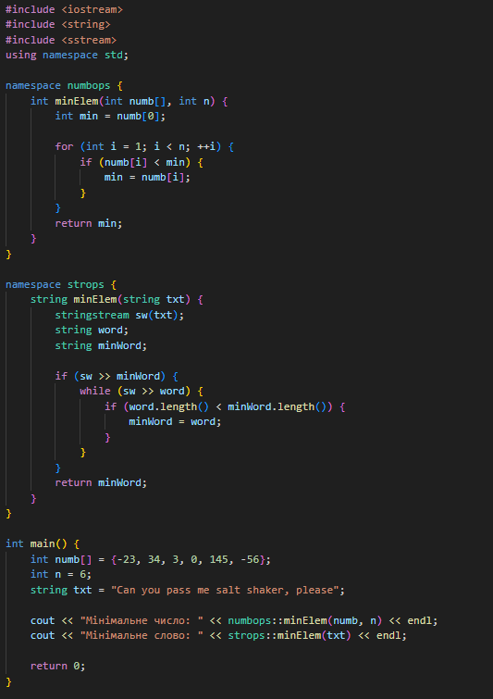

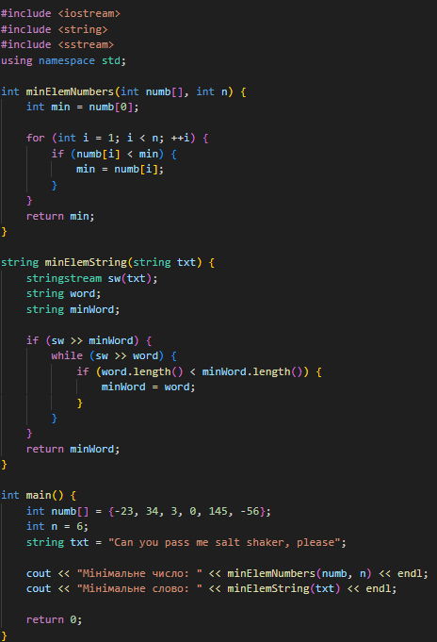

1. Результати виконання завдань, тестування та фактично затрачений час

**Завдання №1**

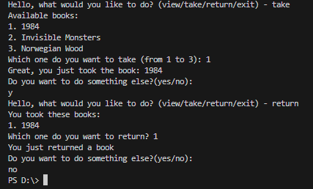

Тут я взяв і потім повернув книжку.

Витратив 1 день.

**Завдання №2**

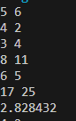

Витратив на завдання близько 1 години.

**Завдання №3**



На це завдання пішло 25 хвилин.

**Завдання №4**

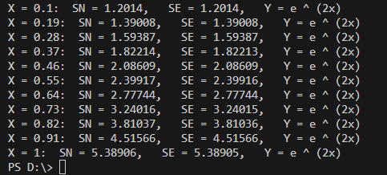

Витратив на завдання приблизно 40 хвилин.

**Завдання №5**

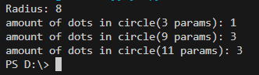

Результат для радіусу 8.

**Завдання №6**



**Командна робота**

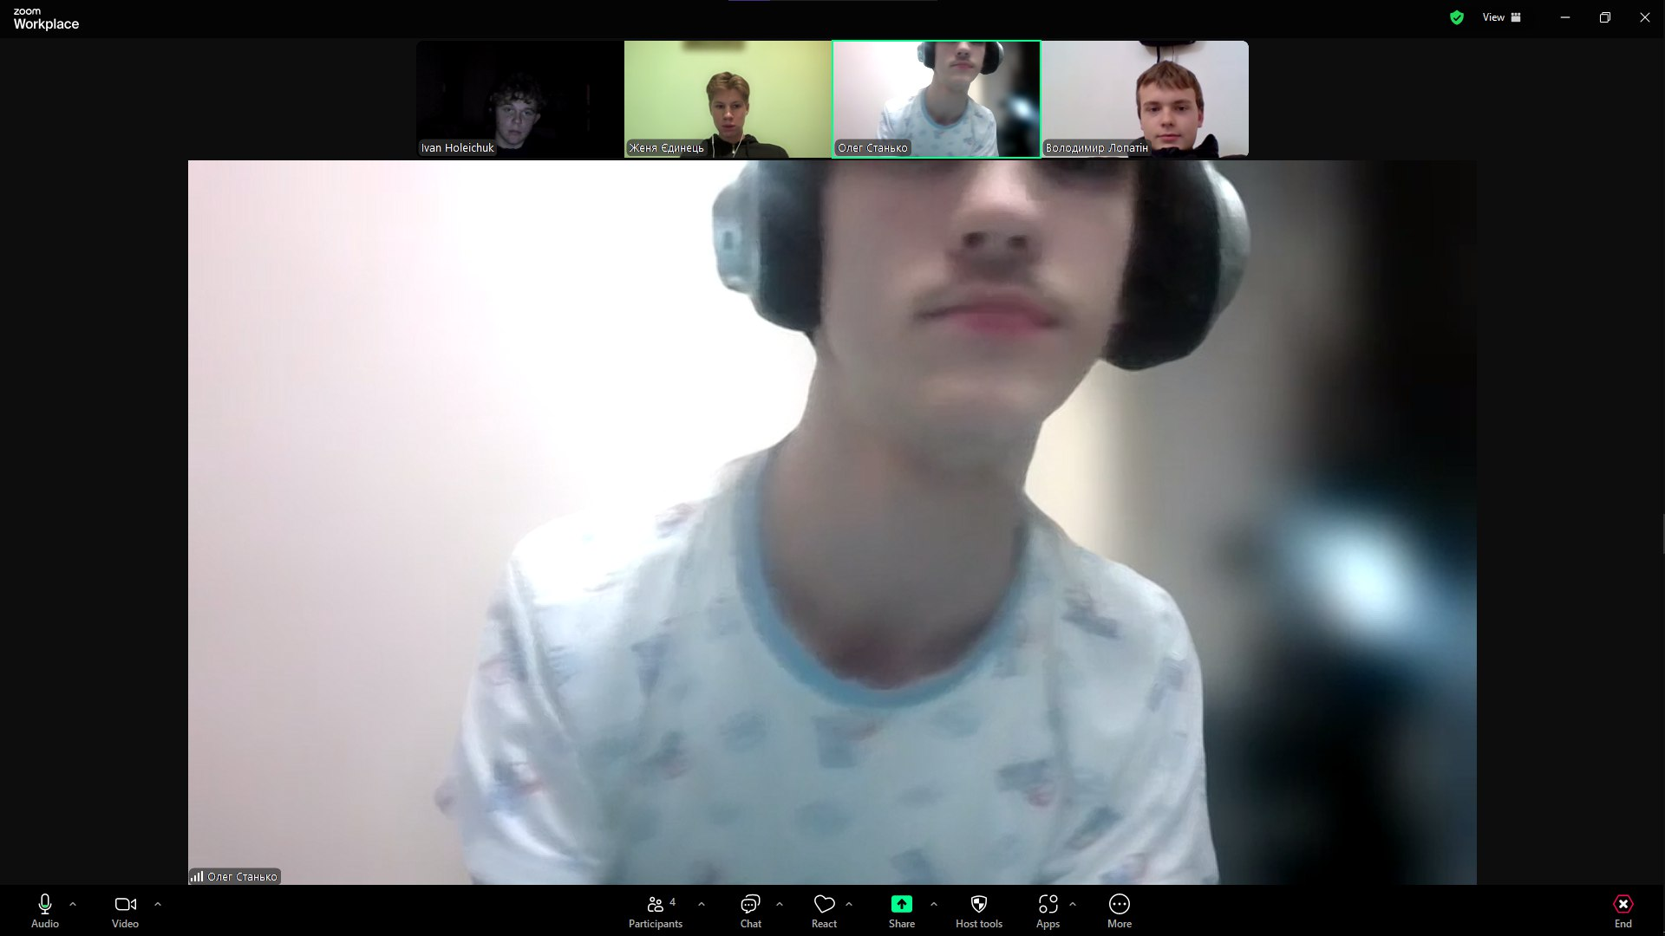

**Висновки:**

У ході лабораторної роботи я ознайомився з основними принципами роботи циклів, включаючи вкладені цикли та способи завершення їх виконання, у мові програмування C++.

Я навчився створювати та використовувати функції, розуміти простір імен, реалізовувати перевантаження функцій і функції з змінною кількістю параметрів (еліпсис). Також я дослідив застосування рекурсії для розв’язання завдань, що потребують багаторазового повторення операцій.

Крім того, я вивчив можливості та застосування вбудованих функцій для спрощення програмного коду. Лабораторна робота дозволила мені закріпити знання про основи структурного програмування, поглибити розуміння роботи функцій і циклів у C++ та отримати практичний досвід у створенні ефективних програм.

[**Pull request**](https://github.com/artificial-intelligence-department/ai_programming_playground_2024/pull/345/files)